Лабораторная работа №7

Ишанова А.И. группа НФИ-02-19

Содержание

# Цель работы

Научиться строить в Octave параметрические графики, графики в полярных координатах, графики неявных функций, графики в комплексной плоскости и графики специальных функций.

# Задание работы

Выполнить лабораторную работу и сделать отчет по лабораторной работе в форматах md, docx и pdf.

# Теоретичсекое введение

* Параметрические функции — функции, представленные в таком виде, что зависимость переменных выражается через дополнительную величину (параметр). Предположим, что функциональная зависимость $y$ от $x$ не задана непосредственно $y=f\left(x\right)$, а через промежуточную величину — $t$. Тогда формулы $x=ϕ\left(t\right);$ $y=ψ\left(t\right)$ задают параметрическое представление функции одной переменной. [2]
* Полярная система координат — двумерная система координат, в которой каждая точка на плоскости определяется двумя числами — полярным углом и полярным радиусом. Полярная система координат особенно полезна в случаях, когда отношения между точками проще изобразить в виде радиусов и углов; в более распространённой декартовой, или прямоугольной, системе координат, такие отношения можно установить только путём применения тригонометрических уравнений.[3]
* Неявное уравнение — это отношение вида $F\left(x_{1},...,x_{n}\right)=0$, где $F$ является функцией нескольких переменных (зачастую многочленом). Например, мы будем работать с неявной функцией $−x^{2}−xy+x+y^{2}−y−1=0$ ($F\left(x,y\right)=0$). [4]
* Комплексные числа — числа вида $a+bi$, где $a$, $b$— вещественные числа, $i$— мнимая единица, то есть число, для которого выполняется равенство: $i^{2}=−1$.[5]
* Гамма-функция — математическая функция, обычно обозначается $Γ\left(z\right)$.
* Если вещественная часть комплексного числа $z$ положительна, то гамма-функция определяется через абсолютно сходящийся интеграл: $Γ\left(z\right)=\int_{0}^{+∞}{t^{z−1}}e^{−t}dt$, $z∈$ $C$.
* Если $z=n$— натуральное число, то
$Γ\left(n+1\right)=n!$

* Основное свойство гамма-функции — это её рекуррентное уравнение
* $Γ\left(z+1\right)=zΓ\left(z\right)$,
* которое при фиксированном начальном условии единственным образом определяет логарифмически выпуклое решение, то есть саму гамма-функцию.
* Гамма-функция чрезвычайно широко применяется в науке. Среди основных областей её применения — математический анализ, теория вероятностей, комбинаторика, статистика, атомная физика, астрофизика, гидродинамика, сейсмология и экономика. В частности, гамма-функция используется для обобщения понятия факториала на множества действительных и комплексных значений аргумента. [6]

# Выполнение лабораторной работы

(Работа выполена согласно методическому пособию[1].)

1. Создаем каталог для работы в папке laboratory. (mkdir) (fig. 1)

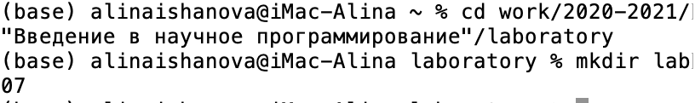

Figure 1: подготовка к лабораторной работе

1. Начинаем сессию журналирования. (fig. 2)

Figure 2: начало журналирования

Figure 2: начало журналирования

## Параметрические графики

Строим параметрический график циклоиды: $x=r\left(t−sin\left(t\right)\right)$, $y=r\left(1−cos\left(t\right)\right)$.

1. Задаем значения параметров $t$ и $r$ и переменных $x$ и $y$. (fig. 3)

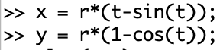

Figure 3: задача $t$ и $r$, $x$ и $y$

1. Строим график и меняем длину осей. (fig. 4 и fig. 5)

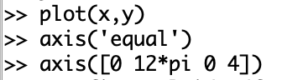

Figure 4: построение графика

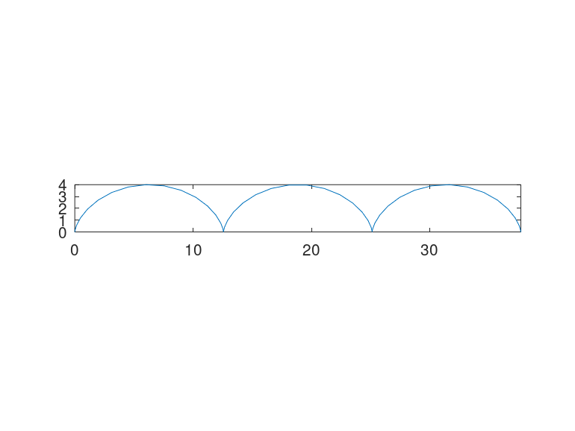

Figure 5: построение графика

1. Сохраняем график. (fig. 6)

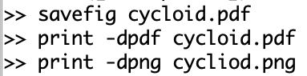

Figure 6: сохранение графика

## Полярные координаты

1. Задаем векторы полярных координат: полярный угол($θ$) и полярный радиус($r$); и переводим их в декартовы — $x$ и $y$. (fig. 7)

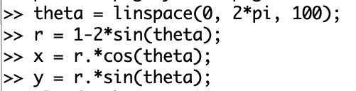

Figure 7: задача $θ$ и $r$, $x$ и $y$

1. Строим график в декартовой системе координат и сохраняем его в двух форматах (pdf и png).(fig. 8 и fig. 9)

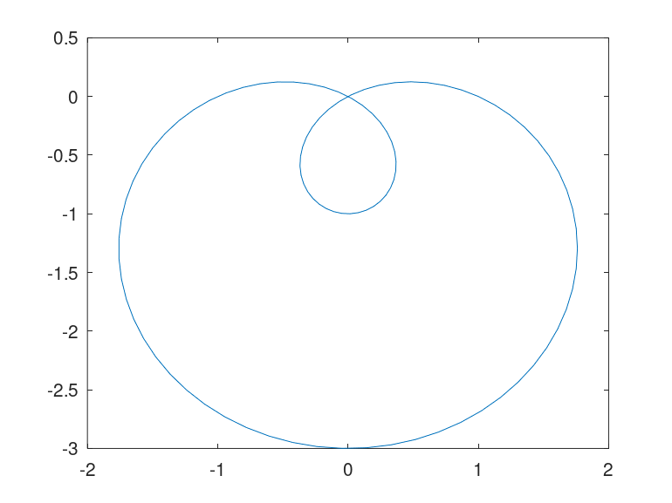

Figure 8: график в декартовой системе координат

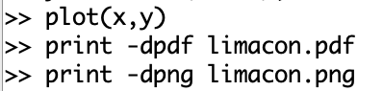

Figure 9: команды в Octave

1. Строим тот же график в полярной системе координат и сохраняем его. (fig. 10 и fig. 11)

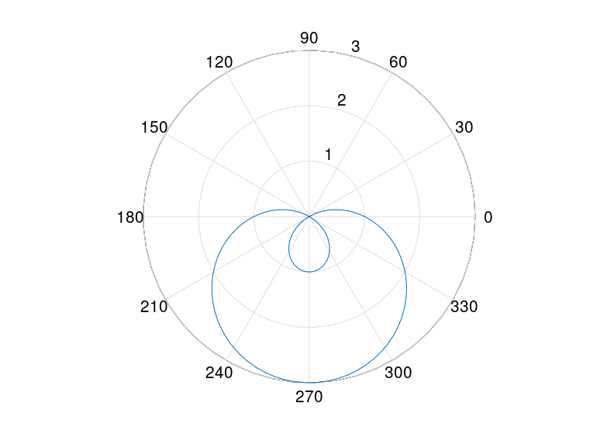

Figure 10: график в полярной системе координат

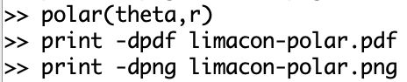

Figure 11: команды в Octave

## Графики неявных функций

1. Задаем неявную функцию $f\left(x,y\right)=−x^{2}−xy+x+y^{2}−y−1$, как анонимную. (fig. 12)

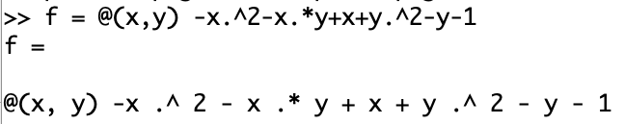

Figure 12: задание первой неявной функции

1. Строим график и сохраняем его. (fig. 13 и fig. 14)

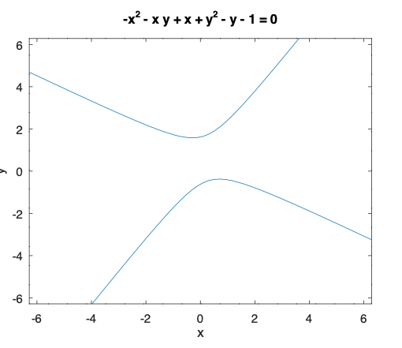

Figure 13: график неявной функции

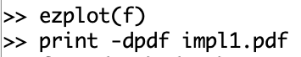

Figure 14: команды в Octave

1. Задаем окружность как неявную функцию и строим ее. (fig. 15)

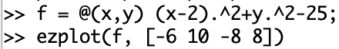

Figure 15: график неявной функции

1. Задаем касательную через два вектора $x$ и $y$, строим ее на том же графике и сохраняем. (fig. 16 и fig. 17)

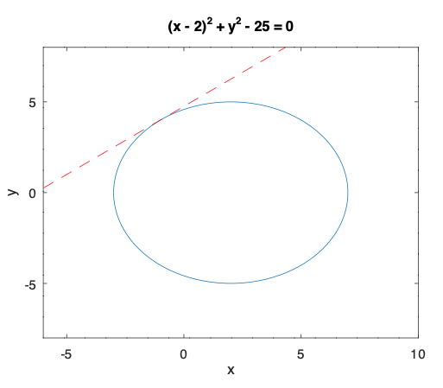

Figure 16: график окружности и касательной

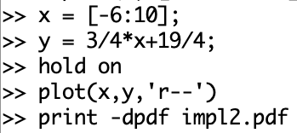

Figure 17: команды в Octave

## Коплексные числа

1. Задаем коплексные числа $z_{1}$ и $z_{2}$, выолняем арифметические опреации над ними (умножение, вычитание, умножение, деление). (fig. 18)

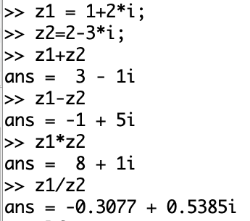

Figure 18: арифметические операции над комплекснеыми числами

1. Строим график $z_{1}$, $z_{2}$ и $z_{1}+z_{2}$ и сохраняем его. (fig. 19 и fig. 20)

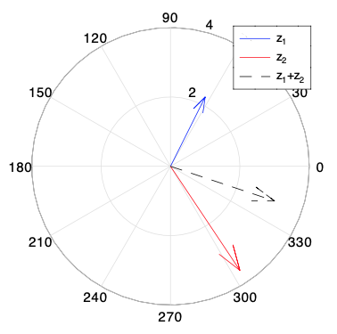

Figure 19: график комплексных чисел $z_{1}$, $z_{2}$ и $z_{1}+z_{2}$

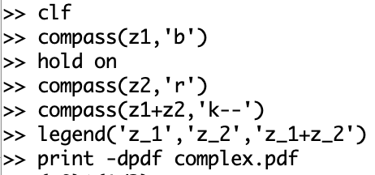

Figure 20: команды в Octave

1. Извлекаем кубический корень из $−8$ двумя способами (возведение в степень и команда nthroot), получаем два разных ответа. (fig. 21)

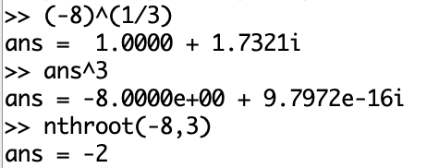

Figure 21: рассчет $\sqrt[3]{−8}$ с получением комплексного и действительного числа

## Специальные функции

1. Строим график $Γ\left(n+1\right)$ и $n!$ и сохраняем его. (fig. 22 и fig. 23)

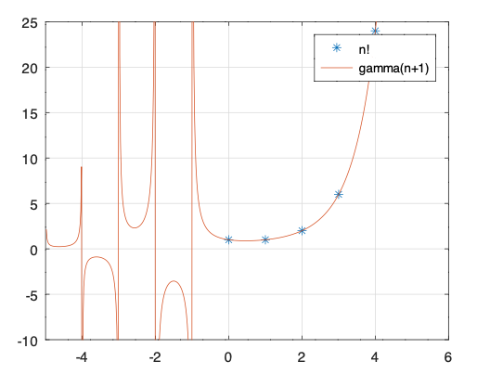

Figure 22: график $Γ\left(n+1\right)$ и $n!$

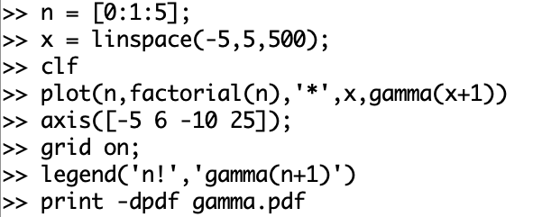

Figure 23: команды в Octave

1. Разбиваем на 5 частей и строим их все. (fig. 24 и fig. 25)

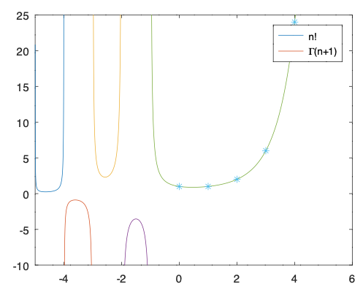

Figure 24: график $Γ\left(n+1\right)$ и $n!$

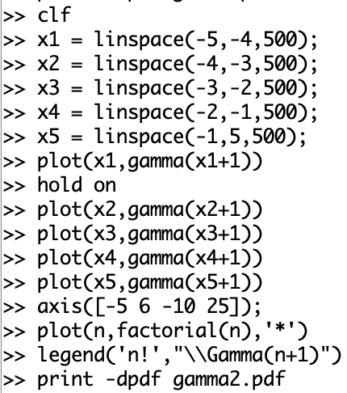

Figure 25: команды в Octave

1. Завершаем сессию журналирования. (fig. 26)

Figure 26: Завершение сессии журналирования

Figure 26: Завершение сессии журналирования

# Вывод

В ходе выполнения работы мы научились строить графики для неявных функций, специальных функций, комплексных чисел и графики на полярных координатах.

# Библиография

1. *Lachniet J.* Introduction to GNU Octave. 2nd ed. 2019. pp. 46-50,59-62
2. Wikipedia: Параметрическое представление(https://en.wikipedia.org/wiki/ Parametric_equation)
3. Wikipedia: Полярная система координат(https://en.wikipedia.org/wiki/ Polar_coordinate_system)
4. Wikipedia: Неявная функция (https://en.wikipedia.org/wiki/Implicit_function)
5. Wikipedia: Комплексное число (https://en.wikipedia.org/wiki/Complex_number)
6. Wikipedia: Гамма-функция (https://en.wikipedia.org/wiki/Gamma_function)